第7讲 水

一、选择题
1．检验氢气纯度时，判断氢气较纯的现象是( B )
A．听到尖锐的爆鸣声 B．听到轻微的爆鸣声
C．未听到声音 D．试管炸裂
2．(2016，成都)下列操作可有效降低水的硬度的是( B )
A．静置 B．煮沸 C．过滤 D．吸附
3．(2016，河池)水是生命之源，下列有关水的说法错误的是( B )
A．可用活性炭来吸附水中的异味
B．实验室常用电解水来制取氧气
C．可用肥皂水来区别硬水和软水
D．淡水资源缺乏，必须节约用水
4．(2016，北海)下列关于水的说法正确的是( C )
A．用蒸馏不可以净化水
B．施用化肥不会造成水体污染
C．肥皂水可区分硬水和软水
D．电解水产生O₂与H₂体积比为2∶1
5．(2016，安徽)2016年“中国水周”活动的宣传主题是“落实五大发展理念，推进最严格水资源管理”。下列做法不符合这一主题的是( B )
A．逐步淘汰高耗水生产工艺
B．农作物采用大水浸灌
C．生活污水集中处理后排放
D．加强对水资源的监测
6．(2016，襄阳)水，滋润万物，与人们的生产生活息息相关，下列有关水的说法正确的是( B )
A．为了保护水资源，禁止使用化肥和农药
B．生活中可通过煮沸来降低水的硬度
C．冰块与水混合得到混合物
D．河水经沉淀、过滤处理后可得到纯水
7．(2016，梧州)下列各图中的○、和分别表示不同元素的原子，其中能表示单质的框图是( B )
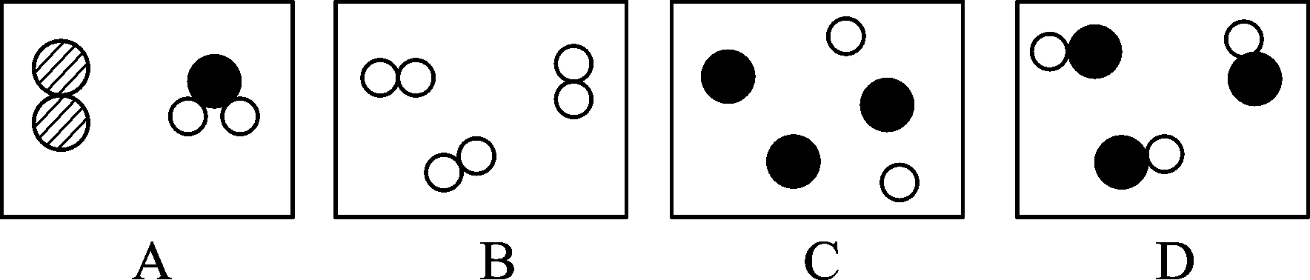
8．(2016，咸宁)“上善若水，水善利万物而不争”。下列有关水的说法不正确的是( B )
A．地球上可供利用的淡水资源缺乏
B．水是由氢分子和氧原子组成的
C．生活中通过煮沸可降低水的硬度
D．自然界中的水都是混合物
9．(2016，湘西州)水在通电条件下生成氢气和氧气，下列有关叙述错误的是( B )
A．水是由氢元素和氧元素组成的
B．水是由氢原子和氧原子构成的
C．分子在化学变化中可以再分
D．原子是化学变化中的最小粒子
10．(2016，南宁)如图是电解水实验的装置图，下列说法错误的是( C )
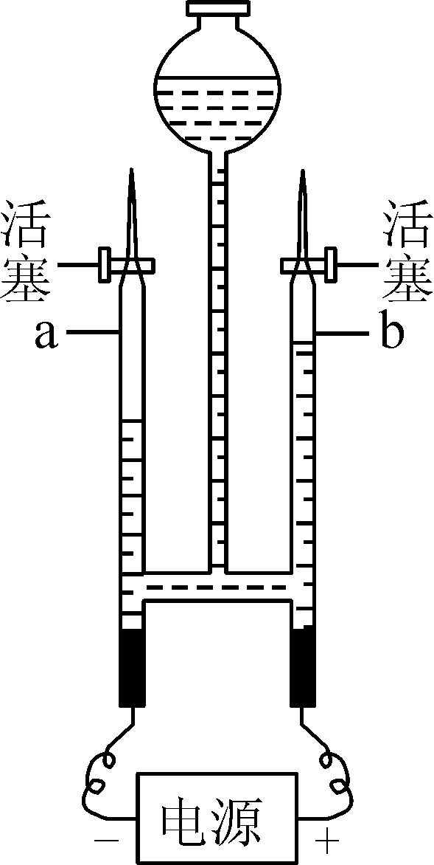
A．在水中加入少量氢氧化钠以增强导电性
B．反应一段时间后，a、b玻璃管中产生的气体体积比约为2∶1
C．将燃着的木条分别放在两个玻璃管尖嘴口，打开活塞，a管的气体使燃着的木条燃得更旺，b管的气体被点燃
D．由电解水实验得出结论：水是由氢、氧两种元素组成的
11．东营市自2016年5月1日起施行居民生活用水阶梯价格制度，发挥价格机制对用水需求的调节作用，提高水资源利用效率。下列说法不正确的是( B )
A．水是宝贵的自然资源，生活中我们要做到一水多用，及时关闭水龙头，以节约用水
B．黄河水经过沉淀、过滤、吸附、杀菌消毒等物理净化方法可得到自来水
C．“蒸馏法”是人类向海水要淡水的一种方法，这样得到的淡水为纯净物
D．通过应用新技术减少水污染物的产生，对产生的生活污水、工业废水净化后再排放，可减少水体污染
二、填空题
12．(2016，昆明)今年湄公河流域遭遇百年干旱，中国克服困难伸援手开闸放水，使湄公河沿岸的旱情得到极大缓解。请回答下列问题：
(1)湄公河的水属于__混合物__(填“纯净物”或“混合物”)；水变成水蒸气的过程中，发生变化的是__C__(填字母序号)。
A．分子种类 B．分子大小 C．分子间的间隔
(2)为缓解旱情，各国呼吁民众节约用水，下列不符合节约用水的做法是__D__(填字母序号)。
A．洗菜水浇花 B．工业上循环用水
C．及时关闭水龙头 D．农业上用大水漫灌
13．(2016，湘潭)2016年3月22日是第二十四届“世界水日”，今年的宣传主题是“水与就业”，请回答下列问题：
(1)电解水可以得到氢气和氧气，说明水是由氢氧两种__元素__(填“分子”“原子”“元素”或“粒子”)组成的化合物。

(2)下列物质属于纯净物的是__B__(填字母序号)。
A．自来水 B．冰水混合物
C．河水 D．蓝墨水
(3)生活中，人们常采用__煮沸__的方法，既降低水的硬度，又杀菌消毒。
(4)如图是“国家节水标志”，请你列举一种生活中具体的节水措施__洗脸水用来拖地__。
14．(2016，广东)下图是某反应的微观示意图。
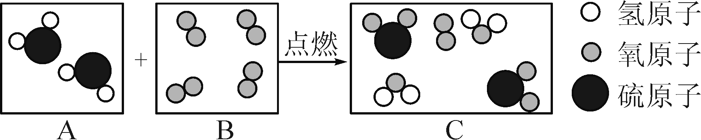
请回答：
(1)B框中的物质属于__②③__(填序号)。
①化合物 ②单质 ③纯净物 ④混合物
(2)此反应的化学方程式为__2H₂S＋3O₂=====2SO₂＋2H₂O__，此图说明化学反应前后发生改变的微粒是__分子__。
15．(2016，资阳)水是人们生活生产中应用最多的物质：
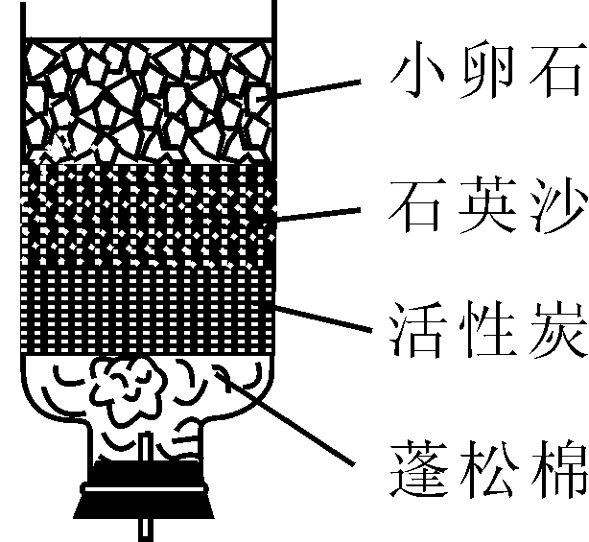
(1)用如图所示的简易装置净化水时，活性炭的主要作用是__吸附__。
(2)硬水中含有较多的__③__(选填序号)。
①CaCO₃ ②Mg(OH)₂ ③Ca^{2＋}、Mg^{2＋} ④Na₂SO₄
生活中通过__煮沸__的方法来降低水的硬度。
16．(2016，贺州)(1)在自来水厂取水口管道入口处设有拦污栅，此处相当于实验基本操作中的__过滤__。水厂工人在清理拦污栅的垃圾时经常发现有：①菜叶、②纸皮、③香蕉皮、④易拉罐、⑤塑料饮料瓶，其中可回收的有__④⑤__(填序号)。
(2)地球上总水量虽然很大，但淡水资源很少，我们必须爱护水资源，一方面要__节约用水__，另一方面要__防治水体污染__。
(3)在常温下完全电解90mL的水，正极与负极产生的气体的体积比为__1∶2__，产生氧气的质量为__80__克(设常温下水的密度为1g/cm³)。
17．(2015，北京)水是一种重要的资源。
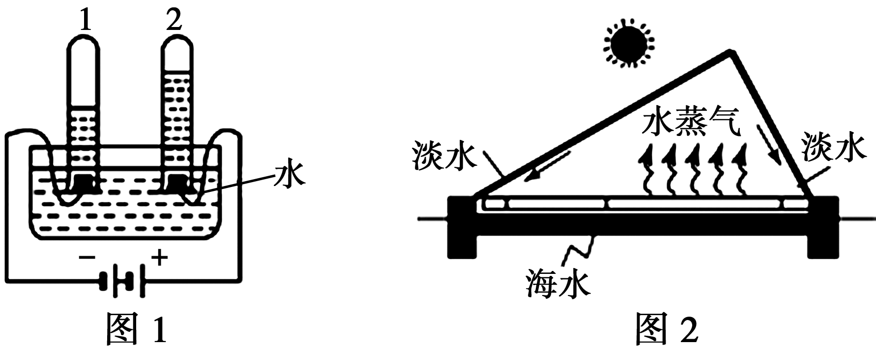
(1)电解水实验揭示了水的组成。图1实验中得到氧气的试管是__2__(填“1”或“2”)。
(2)自来水厂净水过程中用到活性炭，其作用是__吸附作用__。
(3)海水淡化可缓解淡水资源匮乏的问题。图2为太阳能海水淡化装置示意图。
①水变成水蒸气的过程中，不发生变化的是__AB__(填字母序号)。
A．分子质量 B．分子种类 C．分子间隔
②利用该装置将一定量的海水暴晒一段时间后，剩余海水中氯化钠的质量分数会__变大__(填“变大”“变小”或“不变”)。
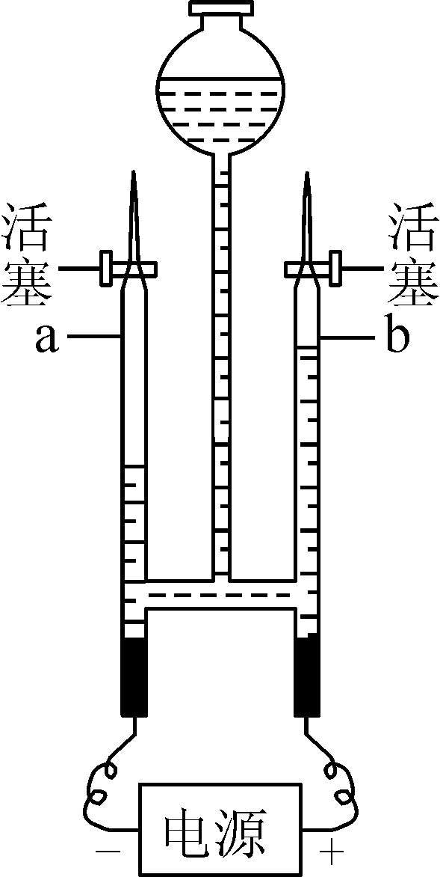
三、实验探究题
18．右图为电解水的实验装置图。接通电源观察两电极都有气泡产生。
(1)通电一段时间后，玻璃管a收集到的气体是__氢气__，a、b两玻璃管收集的气体体积比约为__2∶1__。
(2)下图为水分解的微观过程：
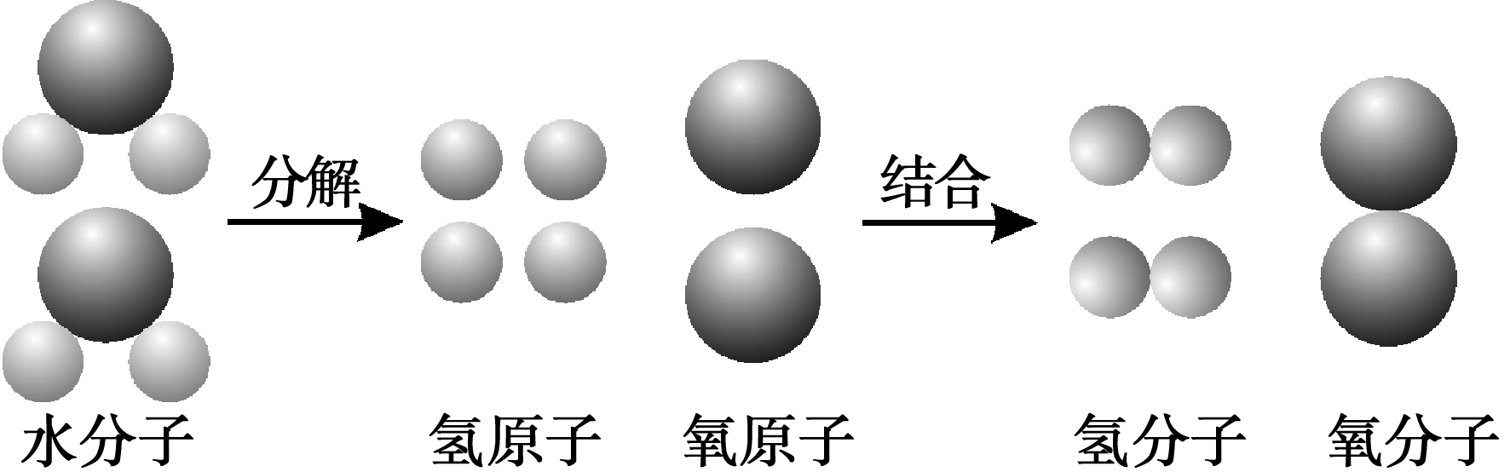
①水的分解过程中，不发生变化的微粒是__原子(或氧原子、氢原子)__。
②结合实验现象，写出水通电分解的化学方程式__2H₂O=====2H₂↑＋O₂↑__。
(3)已知同温同压下，气体的体积比决定于气体的分子个数比。该实验中能够说明水的化学式为“H₂O”的实验现象是__氢气与氧气的体积比约为2∶1__。

